Информация о результатах реализации научного проекта
№19-011-31465 «Региональная языковая политика в дискурсивных измерениях» при финансовой поддержке РФФИ и АНО ЭИСИ

Основная информация о проекте
Проект поддержан Российским фондом фундаментальных исследований и Автономной некоммерческой организацией «Экспертный институт социальных исследований» (АНО ЭИСИ) - №19-011-31465.
Срок исполнения апрель 2019 года – декабрь 2019 года.

Законодательные новации в образовательной сфере России, изменения в регуляторной среде по поводу изучения родных языков во второй половине 2010-х годов заметно актуализировали проблематику языковой политики и в целом – этнолингвистических измерений идентичности. Политическое управление (включая его сетевые характеристики) на уровне региона становится одним из ключевых уровней публичного воздействия на культурно-языковое многообразие. Соответствующие дискурсивные основания, способы артикуляции проблем, интересов и политикообразующих смыслов в обновляющейся информационной среде при этом усиливаются в своей весомости. Построение концептуальной модели региональной языковой политики, учитывающей дискурсивные измерения, требует мульти-дисциплинарных подходов, соединяющих эвристические возможности политической регионалистики, политической лингвистики в ее конвергентной версии, этнополитического анализа, с одной стороны, и дискурс-анализа, исследований публичных коммуникаций, с другой стороны. Инициатива, связанная с применением дискурсивных подходов к региональной языковой политике и языковым режимам в российских регионах, выдвигается фактически впервые. Значимость исследования связана с новизной его тематических ракурсов, возможностями дальнейшего предметного расширения и экспертно-аналитическим использованием полученных методик и результатов в практике управления культурно-языковым разнообразием регионов России.
По итогам предпринятого рассмотрения дискурсивных измерений региональной языковой политики в Республике Карелия, Республике Марий Эл, Республике Татарстан, в Астраханской области и в Ульяновской области сформулирована концептуальная аналитическая модель. Принципы построения данной модели включают ряд структурных и функциональных аспектов языковой политики, понимаемой в качестве дискурсивного процесса. Этот процесс представляет собой систематизированный комплекс действий властно-управленческих институтов и форм социальной (этнокультурной и этноязыковой) активности региональных акторов неправительственного типа.
Компоненты аналитической концептуальной модели разбиваются на два смысловых, логико-содержательных «блока».
Во-первых, это – функции дискурса о региональной языковой политике на уровне конкретного субъекта Российской Федерации:
- репрезентативная функция (смысловое конструирование региональных языковых ситуаций и интенций политико-управленческой деятельности);
- когнитивная функция (интерпретация объекта управления и разъяснение планируемых мер нормативно-регулятивного характера);
- аксиологическая функция («язык как ценность и как публичное благо»);
- прагматическая функция (дискурсы агентивности участия в этноязыковых отношениях и состава акторов политико-языкового регулирования);
- функция фреймирования (конструирование смысловых рамок языковой политики в соответствующих категориях официальных и неофициальных дискурсов, очерчивание семантических полей языкового регулирования);
- экспликативная функция (дискурсивная технология перевода смыслов из области неявного – имплицитного – в область открыто декларируемого);
- функция легитимации властно-управленческого воздействия и делегитимации внешних и внутренних оппонентов проводимой региональной языковой политики;
- интертекстуальная (интердискурсивная) функция в исторических (диахронных) измерениях и актуальных (синхронных) измерениях соотношения и взаимодействия текстов различной жанровой принадлежности и институционального статуса.
Во-вторых, это – «блок» дискурсивных оппозиций, которые выявляют альтернативность подходов к формулированию курса региональной языковой политики или выбор приоритетов при ее осуществлении. Эти смысловые дистинкции могут носить антиномичный характер (по принципу «или – или»), либо находиться в отношениях взаимной дополнительности. Данное дискурсивное измерение складывается в виде совокупности различительных сторон общего дискурсивного поля:
- институциональные дискурсы – личностно ориентированные дискурсы;
- энкратические дискурсы – акратические дискурсы;
- дискурсы символизации языковой политики – функциональные дискурсы;
- дискурсы, ориентированные на субстантивные (собственно лингвистические) начала языковой политики – инструментальные дискурсы (экстралингвистические мотивы и решения);
- языковая политика dejure (нормативные и текстуально оформленные решения и меры) – языковая политика defacto (действия, предпринимаемые вне дискурсивного оформления);
- «открытая» языковая политика – «скрытая» языковая политика;
- язык как ресурс – язык как проблема – язык как право.
Следует отметить, что этот вариант структурного наполнения концептуальной аналитической модели применительно к дискурсам региональной языковой политики в условиях субъектов Российской Федерации носит сугубо «рабочий» характер и не претендует ни на исчерпывающую полноту предлагаемой схемы, ни на ее окончательную истинность. Вместе с тем, предлагаемая модель, как представляется, отвечает критериям исследовательской пригодности.
Наконец, обобщающей дискурсивной характеристикой смыслового оснащения региональной языковой политики в – как, впрочем, и на ее федеральных горизонтах – выступает категориальный аппарат в различных «секторальных» жанрах (от официально-документального и академического дискурса до публицистического и популярного его вариантов), или соответствующий терминологический инструментарий.
Документы, подготавливаемые в нормативно-правовой и исполнительно-распорядительной стилистике, адресованные, главным образом, чиновникам и руководителям образовательных организаций часто утрачивают смысловую понятность, когда они транслируются на публику. От этого может складываться впечатление как отчужденности, так и бездействия субъектов, напрямую ответственных за языковую политику.
В интересах объективности следует, однако, отметить, что термин «язык национальных меньшинств» встречается в правительственных документах недавнего времени. В частности, это – Федеральная целевая программа "Укрепление единства российской нации и этнокультурное развитие народов России (2014-2020 годы)" (от 20 августа 2013 г. N718).
Примером, показывающим особенности терминологической недостаточности дискурса языковой политики на федеральном уровне, является показательный отказ от признанных в мировой практике терминов, в частности, - «языки меньшинств», «миноритарный язык». Весьма показательна правовая формула из Закона РФ «О языках народов Российской Федерации» (от 25.10.1991 N 1807-1, ред. т 12.03.2104) – правовое положение языков закрепляется в Статье 3 Закона, которая предоставляет республикам право устанавливать свои государственные языки в соответствии с Конституцией Российской Федерации, а всем субъектам – принимать законы и иные нормативные правовые акты о защите прав граждан на свободный выбор языка общения, воспитания, обучения и творчества (п. 3 введен законом от 24.07.1998). При этом п. 4, Ст. 3 Закона гласит: «В местности компактного проживания населения, не имеющего своих национально-государственных и национально-территориальных образований или живущего за их пределами, наряду с русским языком и государственными языками республик, в официальных сферах общения может использоваться язык населения данной местности. Порядок использования языков в таких местностях определяется законодательством Российской Федерации и субъектов Российской Федерации» (в ред. Федерального закона от 24.07.1998 N 126-ФЗ).
Как представляется, правовая конструкция «население, не имеющее своих (выделено – Н.М., О.Я.) национально-государственных и национально-территориальных образований или проживающее за их пределами» не отвечает стратегическому курсу государства на формирование российской общегражданской идентичности. Этот курс никоим образом не согласуется с градацией жителей страны на тех, кто проживает в «своих» и не в «своих» субъектах федерации или на «своих» и не «своих территориях. Зачастую такая dejure «диаспоризация» не титульных этноязыковых групп и сообществ, затрагивает не столько пришлые категории мигрантов, а автохтонных жителей регионов.
В дискурсивном же отношении эта правовая формула показывает недостаточность средств номинации применительно к носителям «не титульных» языков. Целесообразным, по-видимому, является инкорпорирование в терминологию языкового законодательства понятий «языки меньшинств» и «миноритарные языковые группы», которые выглядят вполне органично в практике правового регулирования во всем мире. Соображения относительно принижения символического статуса таких групп также не являются обоснованными, если учесть, что формула «коренные малочисленные народы» получила закрепление в российском правовом дискурсе. Это обстоятельство усугубляется в процессе интертекстуального (интердискурсивного) воспроизводства данной нормы в региональном языковом законодательстве республик.
Что касается общего свойства дискурсов регионального языкового регулирования (в том числе – во всех конкретных случаях, рассмотренных в данном исследовании как и на федеральном уровне также), то один из очевидных моментов состоит в том, что концепт «языковая политика» за редкими исключениями роль фрейма не выполняет. Замещающие терминологические средства – «создание оптимальных условий», «защита языков», «гарантии языков», «сохранение и развитие языков» не создают в достаточной мере семантического поля или смысловых рамок, которые можно было бы применять в социолингвистических контекстах, во-первых, и верифицировать в процессе реализации мер политико-языкового регулирования. Сам концепт «языковая политика» включает многие значимые коннотации, такие, прежде всего, как учет и согласование (артикуляция и агрегирование) интересов различных общественных групп, консолидация социально-коммуникативных ситуаций и сред, практическая имплементация планируемых мер. Главное же – в том, что политическое как таковое и во всех своих публичных измерениях связано с функциями целеполагания, с выработкой адекватного курса, связанного с действиями полномочных и ответственных акторов, с мобилизацией ресурсов для достижения поставленных целей и обеспечения обратных связей с точки зрения результативности и эффективности осуществляемых мер.
Одной из дискурсивных лакун в смысловом оснащении региональной языковой политики – и на федеральном уровне, и на примере рассмотренных регионов – это лишение статуса фрейма (и соответственно – изъятие из перечня приоритетов) концепта «двуязычие». Этот целевой ориентир присутствовал в первоначальной редакции «Стратегии государственной национальной политики» (от 2012 года), но в 2018 году был устранен из нового варианта этого доктринального документа и, следовательно, из дискурса стратегического планирования.
По итогам предпринятого анализа можно – в предварительном плане – сформулировать некоторые рекомендации, способствующие приданию дискурсам региональной языковой политики в субъектах Российской Федерации более систематизированного и институционального характера.
Во-первых, целесообразно упрочить научную и информационную базу для разработки программно-целевых подходов к регулированию национально-языковых отношений и к региональному культурно-языковому многообразию. Полезную роль в этом направлении языковой политики могли бы сыграть шаги, обеспечивающие более объективную картину мониторинговых исследований с включением в методику их проведения параметров социолингвистического плана. Это касается сложного комплекса задач, связанных с выявлением не только статистических показателей в образовательной сфере или индикаторов (часто весьма формальных) по оценке результатов запланированных мероприятий в области реализации государственной национальной политики в регионах России. Весьма желательно в ходе проведения мониторингов, связанных с языковой политикой, учитывать реальные демографические и коммуникативные составляющие региональных языковых ситуаций (как в республиках, так и – что особенно актуально – в субъектах Российской Федерации с иными статусами). Единая система унифицированных, сводимых данных, полученных не только по итогам переписей населения, но и по результатам прикладных социолингвистических исследований, - задача чрезвычайно сложная и непосильная для отдельных научных коллективов и академических институтов. Выходом здесь может стать реализация сетевых исследовательских проектов с участием представителей властно-управленческих инстанций, с одной стороны, и научно-исследовательского, педагогического, журналистского сообществ и национально-культурных объединений, с другой стороны.
Во-вторых, сложившиеся формы интертескстуальных дискурсивных взаимодействий в сфере официально-документальных актов, когда большинство правовых и управленческих формул из федеральных законов и программ перекочевывают в региональные аналоги, диктуют целесообразность следующих мер:
- разработка федеральных концептуальных (в последствии – доктринально-стратегических и законодательных) документов, которые содержали бы «модельные» дискурсивные формулы, применимые в условиях конкретной региональной специфики. Такими прототипическими актами могли бы стать закон «Об основах государственной языковой политики»;
- федеральная целевая программа по языкам народов России (составление которой было предусмотрено федеральным законодательством о языках еще в начале 1990-х годов);
- разработка научно-практических рекомендаций (включая измеримые параметры относительно языкового выбора, языковой лояльности, языкового использования, языковой подготовки и проч.) для региональных субъектов языковой политики в плане программно-целевого планирования.
В-третьих, языковое регулирование может приобрести статус самостоятельного направления публичной политики – в систематизированном и институционально оформленном виде – при условии разработки ее дискурсивных основ во всей совокупности указанных выше функций. Для этого требуется нахождение методологического консенсуса в понимании самого концепта «языковая политика» - в отличие от понимания ее в качестве всего лишь структурно-организационных аспектов других «секторальных» направлений государственной политики (образовательного, этнополитического, культурного, информационного, воспитательного и др.). В дополнительных разъяснениях нуждается сама концептуальная диверсификация образуемого семантического пространства, когда в рамках фрейма «языковая политика» могут заполняться такие смысловые «ячейки», как «языковое культивирование», «языковой менеджмент» и проч.
В-четвертых, дискурсивное оснащение языковой политики предполагает усилия властей и общественных акторов, направленные на формирование общественного мнения, массовых и групповых установок с точки зрения этики и культуры языкового поведения. Речь идет об очевидной недостаточности во взаимной уважительности в отношениях между этноязыковыми сообществами, эмпатийности, солидарности – всего культурно-поведенческого комплекса, связанного с коммуникативно-интегрирующей ролью общенационального кода и символа - русского языка, - но также и воспроизводства ценностного отношения к этноязыковой идентичности и к культурно-языковому многообразию. Ритуальный событийный менеджмент (и пресловутый мониторинговый индикатор – «количество участников массовых мероприятий»), как думается, обнаружил свой сугубо формальный потенциал в полной мере.
В-пятых, в российском научно-информационном и политико-информационном пространстве ощущается явный дефицит в форматах («площадках», «платформах», сетевых ресурсах), в рамках которых возможно проведение дискуссий о настоящем и будущем языкового устройства страны. Этот пробел могло бы восполнить учреждение общероссийского научного периодического издания по языковой политике академического и научно-прикладного профиля. В рамках такого журнала возможно было бы создание масштабных информационных баз аналитического, библиографического, социолингвистического, нормативно-правового наполнения, что обеспечивало бы более репрезентативную базу для исследователей, практиков-управленцев и заинтересованной общественности.
Важной составляющей проекта стало заключение лицензионного договора с ООО «Медиалогия» о предоставлении права пользования информационно-аналитической системой мониторинга и анализа СМИ «Медиалогия» и информационно-аналитической системой мониторинга и анализа СОЦМЕДИА «Медиалогия – БАЗЗ», с помощью работы в которых были получены аналитические данные, позволяющие отследить динамику упоминаемости исследуемых концептов с глубиной архива до 2003 года, уровни и категории СМИ, географию новостного (медийного) дискурса, включая регионы Российской Федерации, наиболее часто упоминаемые объекты, наиболее заметные события и новости и т.д.

Динамика упоминаний словосочетания «языковая политика»*
(01.01.2017 – 31.12.2017 г.г.)
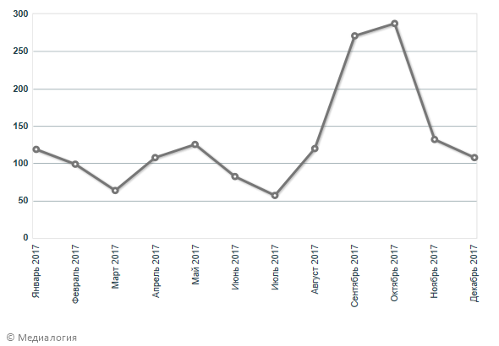

«Языковая политика» в региональном информационном пространстве*
(01.01.2017 – 31.12.2017 г.г.)
(по количеству сообщений)
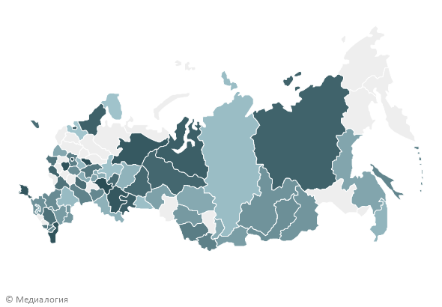
*Дата запроса: 10 октября 2019 г. Территории, окрашенные в более тёмные оттенки, соответствуют наибольшему количеству сообщений.
Самостоятельные запросы в системе «Медиалогия» позволили получить данные о представленности такой дискурсивной конструкции, как «языки меньшинств» в медийном пространстве. В российском медийном дискурсе данная категория применима преимущественно к положению русскоязычного населения на Украине, что подтверждается наиболее часто упоминаемыми объектами – «Украина» - более 6 тысяч сообщений за 2003 – 2019 годы, «Верховная Рада Украины» и другие.

Объекты, наиболее часто упоминаемые в новостях о языках меньшинств
(01.01.2003 – 31.08.2019 г.г.)
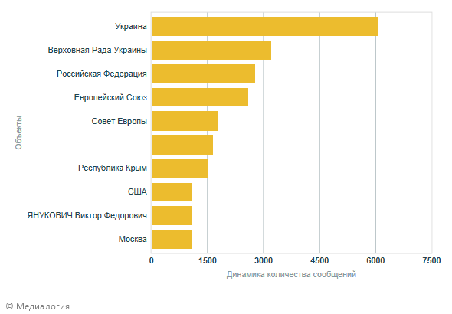
Тональность упоминаний словосочетания «языки меньшинств» в информационно-политическом пространстве
(01.01.2003 – 31.08.2019 г.г.)
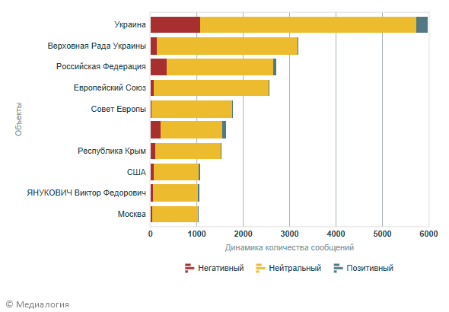
Наиболее частотными в российском информационно-политическом пространстве являются такие понятия, как «государственный язык» и «родной язык».
«Родной язык» в региональном медийном пространстве
(01.01.2017 – 31.12.2017 г.г.)

№ | Регион | Количество сообщений | Округ | Likes & Shares
1 | Москва | 13 012 | Центральный федеральный округ | 540 567
2 | Республика Татарстан | 3 685 | Приволжский федеральный округ | 29 992
3 | Республика Башкортостан | 2 001 | Приволжский федеральный округ | 19 723
4 | Санкт-Петербург | 1 043 | Северо-Западный федеральный округ | 21 037
5 | Республика Дагестан | 923 | Северо-Кавказский федеральный округ | 11 999
6 | Ханты-Мансийский Автономный округ | 870 | Уральский федеральный округ | 871
7 | Республика Крым | 780 | Южный федеральный округ | 17 823
8 | Республика Северная Осетия-Алания | 693 | Северо-Кавказский федеральный округ | 5 392
9 | Республика Саха (Якутия) | 677 | Дальневосточный федеральный округ | 2 933
10 | Республика Коми | 580 | Северо-Западный федеральный округ | 3 292
11 | Свердловская область | 520 | Уральский федеральный округ | 23 377
12 | Чувашская Республика | 496 | Приволжский федеральный округ | 759
13 | Ямало-Ненецкий Автономный округ | 489 | Уральский федеральный округ | 1 054
14 | Московская область | 479 | Центральный федеральный округ | 3 050
15 | Краснодарский край | 466 | Южный федеральный округ | 1 574
16 | Красноярский край | 464 | Сибирский федеральный округ | 858
17 | Республика Бурятия | 453 | Дальневосточный федеральный округ | 12 002
18 | Ставропольский край | 443 | Северо-Кавказский федеральный округ | 2 597
19 | Новосибирская область | 402 | Сибирский федеральный округ | 1 219
20 | Самарская область | 381 | Приволжский федеральный округ | 415
21 | Удмуртская Республика | 361 | Приволжский федеральный округ | 1 567
22 | Тюменская область | 328 | Уральский федеральный округ | 836
23 | Псковская область | 325 | Северо-Западный федеральный округ | 123
24 | Республика Хакасия | 304 | Сибирский федеральный округ | 826
25 | Приморский край | 294 | Дальневосточный федеральный округ | 734
26 | Чеченская Республика | 278 | Северо-Кавказский федеральный округ | 279
27 | Саратовская область | 269 | Приволжский федеральный округ | 2 105
28 | Хабаровский край | 266 | Дальневосточный федеральный округ | 995
29 | Республика Карелия | 261 | Северо-Западный федеральный округ | 2 898
30 | Челябинская область | 246 | Уральский федеральный округ | 1 010
31 | Ростовская область | 238 | Южный федеральный округ | 3 540
32 | Иркутская область | 234 | Сибирский федеральный округ | 1 206
33 | Республика Калмыкия | 229 | Южный федеральный округ | 3 526
34 | Ульяновская область | 228 | Приволжский федеральный округ | 664
35 | Республика Ингушетия | 223 | Северо-Кавказский федеральный округ | 963
36 | Кабардино-Балкарская Республика | 221 | Северо-Кавказский федеральный округ | 157
37 | Карачаево-Черкесская Республика | 218 | Северо-Кавказский федеральный округ | 458
38 | Республика Мордовия | 213 | Приволжский федеральный округ | 902
39 | Нижегородская область | 201 | Приволжский федеральный округ | 517
40 | Воронежская область | 200 | Центральный федеральный округ | 1 008
41 | Пензенская область | 195 | Приволжский федеральный округ | 503
42 | Белгородская область | 185 | Центральный федеральный округ | 279
43 | Ленинградская область | 169 | Северо-Западный федеральный округ | 138
44 | Омская область | 167 | Сибирский федеральный округ | 143
45 | Калининградская область | 167 | Северо-Западный федеральный округ | 17 026
46 | Пермский край | 156 | Приволжский федеральный округ | 779
47 | Севастополь | 152 | Южный федеральный округ | 14 750
48 | Тульская область | 135 | Центральный федеральный округ | 109
49 | Республика Адыгея | 128 | Южный федеральный округ | 1 353
50 | Курганская область | 128 | Уральский федеральный округ | 83
51 | Республика Марий Эл | 124 | Приволжский федеральный округ | 135
52 | Мурманская область | 123 | Северо-Западный федеральный округ | 458
53 | Рязанская область | 123 | Центральный федеральный округ | 185
54 | Оренбургская область | 119 | Приволжский федеральный округ | 318
55 | Республика Тыва | 118 | Сибирский федеральный округ | 1 257
За один только 2017-й год представлено 68839 сообщений по запросу «родной язык», что в разы превышает частотность таких дискурсивных конструкций, как «языковая политика», «сохранение и развитие языков», «языки меньшинств» и т.д. Главным информационным поводом стало заявление президента Российской Федерации В. Путина о добровольности изучения родных языков на заседании Совета по межнациональным отношениям в Йошкар-Оле в июле 2017 года: сообщениями были охвачены практически все субъекты Российской Федерации.
Весьма репрезентативную картину продемонстрировали запросы в информационно-аналитической системе «Медиалогия – БАЗЗ», позволяющей анализировать социальные Медиа.
956 блогов функционировало в социальных Медиа, в которых упоминается татарский язык, посвящены татарскому языку (по состоянию на 31 августа 2019 года).
«Татарский язык» в блогосфере социальных МЕДИА
(28-31 августа 2019 года)

 | Топ- блогов | Площадка | Аудитория | Сообщения | Вовлеченность
 | Гаилә Мәктәп  http://vk.com/id224448268 | ВКонтакте | 544 | 28 | 21
 | Гаилә һәм мәктәп  http://vk.com/club59269809 | ВКонтакте | 2 894 | 28 | 0
 | Официальная группа журнала Магариф  http://vk.com/club101339324 | ВКонтакте | 3 447 | 28 | 6
 | Родительское сообщество Татарстана — РоСТ  http://vk.com/club156650883 | ВКонтакте | 5 691 | 12 | 284
 | БАШҠОРТ (БАШКОРТ)👍  http://vk.com/club70958470 | ВКонтакте | 57 711 | 11 | 499
 | Подслушано у учителей  http://vk.com/club72250949 | ВКонтакте | 150 540 | 8 | 19
 | Поборы в школах и детсадах, НОВОСТИ ШКОЛ.  http://vk.com/club38874620 | ВКонтакте | 49 351 | 8 | 120
 | ЖЕМЧУЖИНЫ ТАТАРСКОЙ КУЛЬТУРЫ  http://vk.com/club54002378 | ВКонтакте | 7 574 | 7 | 18
 | Татары и татарочки Казахстана  http://vk.com/club163158789 | ВКонтакте | 6 401 | 7 | 25
 | Татары Казани  http://vk.com/club163158613 | ВКонтакте | 13 786 | 6 | 16
 | Эдуард Гайнутдинов  http://vk.com/id518697192 | ВКонтакте | 0 | 6 | 1
 | Татары и татарочки (Кокшетау)  http://vk.com/club64558570 | ВКонтакте | 344 | 6 | 2
 | За разнообразие в мире языков  http://vk.com/club44152591 | ВКонтакте | 4 558 | 5 | 36
 | Татары и Татарочки Москвы  http://vk.com/club855037 | ВКонтакте | 16 213 | 4 | 45
 | Бугульма - городской портал  http://vk.com/club42224034 | ВКонтакте | 39 980 | 4 | 137
 | Румия Тугантелова  http://vk.com/id224379151 | ВКонтакте | 1 | 4 | 14
 | Дәртле Татарлар  http://vk.com/club31633074 | ВКонтакте | 69 611 | 4 | 60
 | ТАТАРЫ ПЕНЗЫ  http://vk.com/club98887732 | ВКонтакте | 8 189 | 4 | 7
 | Татарский Дайджест  http://vk.com/id313558215 | ВКонтакте | 23 | 4 | 7
 | Робингуд Из-Чикчи  http://vk.com/id355507291 | ВКонтакте | 14 | 4 | 0
 | "Татар теле" - ата-аналар, тәрбиячеләр өчен.  http://vk.com/club53166013 | ВКонтакте | 1 515 | 4 | 6
 | Татары Тюмени  http://vk.com/club163158660 | ВКонтакте | 6 389 | 4 | 2
 | Татары и татарочки Самары  http://vk.com/club163158707 | ВКонтакте | 3 979 | 4 | 9
 | Татары Пензы  http://vk.com/id558379384 | ВКонтакте | 0 | 4 | 1
 | Татары Удмуртии и Ижевска  http://vk.com/club163158439 | ВКонтакте | 6 467 | 4 | 6
 | Татары Челябинска  http://vk.com/club140392542 | ВКонтакте | 9 182 | 4 | 23
 | Татары Екатеринбурга  http://vk.com/club140392561 | ВКонтакте | 9 768 | 4 | 12
 | Татары Уфы  http://vk.com/club155281023 | ВКонтакте | 33 328 | 4 | 63

За 2019-й год татарский язык упоминается в 8716 сообщениях, что сопоставимо по объемам упоминаний карельского и марийского языков за более чем 15-летний период (начиная с 2003 по 2019 годы), что говорит о широком присутствии татарского языка в информационно-политическом пространстве. При этом большая доля публикаций приходится на региональное пространство.
Упоминаемость «татарского языка» по уровням СМИ
(01.01.2019 – 31.10.2019 г.г.)
Уровень СМИ | Федеральные | Региональные | Зарубежные | Всего
("татарский язык") | 604 | 7700 | 412 | 8716

В региональном медийном пространстве наибольшее количество сообщений ожидаемо приходится на татарстанские издания, представленные на диаграмме ниже.

«Татарский язык» в региональных Медиа
(01.01.2019 – 31.10.2019 г.г.)
количество сообщений

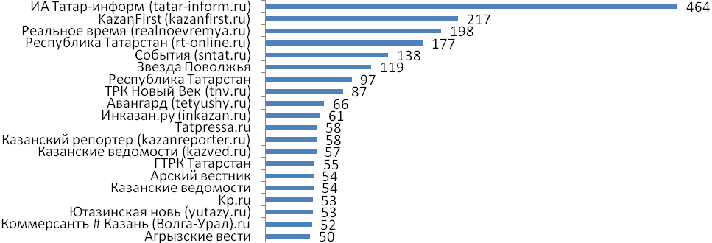

Наиболее заметные события
о татарском языке в медийном пространстве
(01.01.2019 – 31.10.2019 г.г.)
Событие | Количество сообщений | Заметность события
Асгат Сафаров: "По Баумана иду - там 10% вывесок на татарском языке" | 35 | 14
Ведущий телеканала "Культура" создал серию уроков для экспресс-обучения татарскому языку | 59 | 13,15
В Москве презентовали перевод Корана на татарском языке | 11 | 7,83
Слово и дело | 3 | 7,76
В Башкирии наградили лучших учителей года | 20 | 7,1
"Кто я, если не татарин": первое публичное обсуждение "эскиза стратегии татарского народа" | 15 | 6,38
Говори, да не разговаривай | 3 | 5,72
В Татарстане запускают проект трехъязычного образования | 3 | 5,36
Крымские татары потребовали изъять школьный учебник по истории | 7 | 5,12
Мусульмане из Екатеринбурга откроют культурный центр в историческом особняке на Шейнкмана | 10 | 4,97
В Татарстане чиновники будут пользоваться электронным переводчиком для перевода законов на татарский язык | 37 | 4,91
"Именно он придумал формулировку об ассоциированном членстве Татарстана в Российской Федерации" | 4 | 4,81
Дошколят татарскому языку будут обучать куклы за 6,9 млн рублей | 24 | 4,8
Неэффективные траты: Минобр Татарстана потратил 1,6 млрд на учебники и часть из них сразу же сдал в архив | 10 | 4,61
Аз-буки-ведение | 3 | 4,5
Одноклассники запустили татарский язык интерфейса | 14 | 4,42
До 45 лет я не говорил на татарском языке - Мухаметшин | 30 | 4,41
В Татарстане запустили телепроект "Татарский с Дмитрием Петровым" | 3 | 4,39
Мы обязаны быть выше этих показателей: как сдали ЕГЭ школьники Татарстана | 13 | 4,36
На семь бед один Рунет | 3 | 4,32
В Татарстане появится радиостанция на татарском языке | 14 | 3,8

Наиболее часто упоминаемые объекты
по запросу «татарский язык»
(01.01.2017 – 31.12.2017 г.г.)
количество сообщений
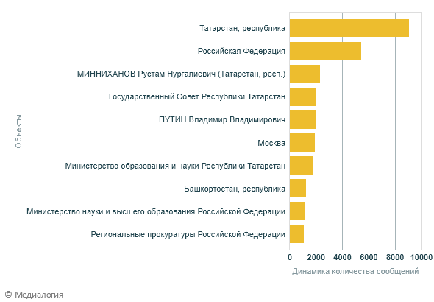
Динамика упоминаемости татарского языка
в региональном медийном пространстве
(01.01.2017 – 31.12.2017 г.г.)
количество сообщений
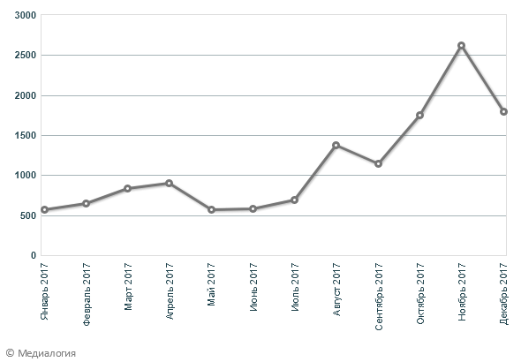

Динамика упоминаемости марийского языка
в медийном пространстве
(01.01.2003 – 28.09.2019 г.г.)
количество сообщений
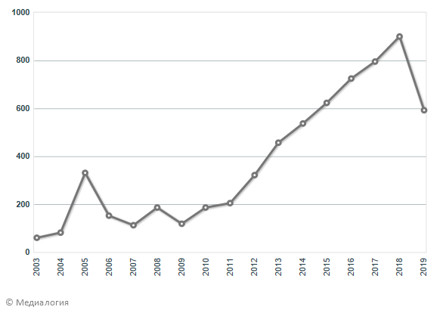
Упоминаемость марийского языка по уровням и категориям СМИ
(01.01.2003 – 28.09.2019 г.г.)
количество сообщений
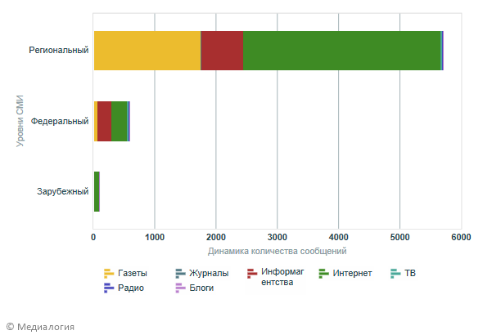
Топ-10 блогов по запросу «марийский язык»
(01 августа 2019 г. – 30 ноября 2019 г.)
доступный архив по запросу 30.11.2019 г.

 | Топ-10 блогов | Площадка | Аудитория | Сообщения | Вовлеченность
 | >  http://vk.com/club92172 | ВКонтакте | 15 618 | 133 | 1 151
 | БезФормата.Ru Йошкар-Ола (yoshkarola.bezformata.ru)  http://yoshkarola.bezformata.com | yoshkarola.bezformata.com | 798 | 70 | 0
 | ТВ МЭТР  http://www.youtube.com/channel/UCNYU22cAcTiG2xxBmixtfuQ | YouTube | 12 100 | 64 | 38
 | МАРИ МОСКВЫ  http://vk.com/club9508287 | ВКонтакте | 2 718 | 49 | 187
 | МЭТР - Марий Эл Телерадио  http://vk.com/club34641728 | ВКонтакте | 18 626 | 48 | 313
 | МАРИЙ САНДАЛЫК  http://vk.com/club36798260 | ВКонтакте | 1 102 | 47 | 4
 | МЭТР - Марий Эл Телерадио  http://www.facebook.com/profile.php?id=337463326284801 | Facebook | 406 | 37 | 3
 | ГТРК Марий Эл  http://www.youtube.com/channel/UC375R9OsZ-MIPADwLbYFcbg | YouTube | 13 900 | 36 | 89
 | МЭТР - Марий Эл Телерадио  http://twitter.com/tvmetr | Twitter | 471 | 36 | 0
 | ТВ «РЕГИОН 12»  http://tvregion12.livejournal.com | LiveJournal | 122 | 35 | 1

Топ-10 блогов по запросу «карельский язык»
(01 мая 2019 г. – 01 августа 2019 г.)
доступный архив по запросу 01.08.2019 г.
 | Топ-10 блогов | Площадка | Аудитория | Сообщения | Вовлеченность
 | БезФормата.Ru Петрозаводск (petrozavodsk.bezformata.ru)  http://petrozavodsk.bezformata.com | petrozavodsk.bezformata.com | 702 | 46 | 0
 | Baltic Finnic kansat. Прибалтийские финны.  http://vk.com/club55060023 | ВКонтакте | 5 302 | 42 | 362
 | Martin Aleksander Arrak  http://vk.com/id289042431 | ВКонтакте | 39 | 39 | 56
 | Сямозерская волна  http://vk.com/club53285608 | ВКонтакте | 435 | 35 | 30
 | Ресурсный медиацентр карелов, вепсов и финнов  http://vk.com/club172096736 | ВКонтакте | 633 | 35 | 607
 | Зоя Степанова  http://vk.com/id425333306 | ВКонтакте | 25 | 34 | 7
 | Карельскому языку - официальный статус в Карелии  http://vk.com/club79741361 | ВКонтакте | 1 308 | 30 | 376
 | Myö, karjalaiset! Мы – карелы!  http://vk.com/club340729 | ВКонтакте | 1 827 | 28 | 225
 | KARJALAN KIELEN KODI / ДОМ КАРЕЛЬСКОГО ЯЗЫКА  http://vk.com/club46199459 | ВКонтакте | 1 424 | 22 | 633
 | Карельскому языку - официальный статус в Карелии  http://www.facebook.com/profile.php?id=1506989926252693 | Facebook | 292 | 21 | 65

Типы соЦМЕДИА по ЗАПРОСУ «кАРЕЛЬСКИЙ ЯЗЫК»

(01.05.2019 – 01.08.2019 Г.Г.)
Тип соцмедиа | Всего сообщений | %
Соцсеть | 3 640 | 84.36 %
Другое | 364 | 8.44 %
Блог | 296 | 6.86 %
Messenger | 14 | 0.32 %
Форум | 1 | 0.02 %
Микроблог | 0 | 0.00 %
TOR | 0 | 0.00 %
Итого | 4 315 | 100.0%

Упоминание «карельского языка» на десяти
крупнейших площадках СОМЕДИА
(01.05.2019 – 01.08.2019 г.г.)

 | Топ-10 площадок | Аудитория | Сообщения | Вовлеченность
 | ВКонтакте | 32 599 408 | 3 154 | 22 710
 | Одноклассники | 1 051 805 | 229 | 1 077
 | Facebook | 60 717 | 124 | 833
 | Instagram | 109 559 | 81 | 9 238
 | YouTube | 3 537 338 | 73 | 9 800
 | petrozavodsk.bezformata.com | 542 | 46 | 0
 | Twitter | 56 807 | 26 | 27
 | МирТесен | 25 801 | 25 | 2
 | LiveJournal | 16 365 | 25 | 97
 | start.sampo.ru | 0 | 21 | 0

Руководитель проекта и основные исполнители:
Мухарямов Наиль Мидхатович – руководитель проекта, доктор политических наук, профессор, заведующий кафедрой Социологии, политологии и права Казанского государственного энергетического университета
Януш Ольга Борисовна – исполнитель проекта, кандидат политических наук, доцент кафедры Социологии, политологии и права Казанского государственного энергетического университета
Шакурова Гульназ Зиннатулловна – аспирант кафедры Социологии, политологии и права Казанского государственного энергетического университета.

Соисполнители проекта приняли участие в работе международных научных мероприятий – Международной конференции «Языки в полиэтническом государстве: развитие, планирование, прогнозирование» (г. Улан-Удэ – Горячинск, Республика Бурятия, 1-4 июля 2019 г., Институт монголоведения, буддологии и тибетологии СО РАН совместно с Институтом языкознания РАН); III Международной научной конференции «Язык, право и общество в координатах массмедиа» (г. Москва, 25-26 сентября 2019 г., Институт законодательства и сравнительного правоведения при Правительстве РФ); Международной научно-практической конференции «Перспективы социально-экономического развития приграничных регионов» (г. Петрозаводск, Республика Карелия, 26-28 сентября 2019 г.); Международном научно-педагогическом форуме «Цифровая трансформация в этнокультурном образовании: вызовы современности» (г. Йошкар-Ола, Республика Марий Эл, 3 октября 2019 г., Марийский государственный университет). Для проведения экспертных интервью состоялись поездки в Республики Карелия и Марий Эл, Астраханскую и Ульяновскую область.
Одним из этапов проекта стало проведение научного семинара «Этнополитические и этноязыковые процессы в российских регионах» с участием коллег из Пермского государственного университета, университетов Удмуртии и Марий Эл, Академии наук Республики Татарстан (21 сентября 2019 г., Казанский государственный энергетический университет).

Основные публикации по проекту:

1. Мухарямов Наиль Мидхатович, Януш Ольга Борисовна. Дискурсы языковой политики как предмет текстологического изучения // SCHOLA-2019: Сборник научных статей факультета политологии Московского государственного университета имени М. В. Ломоносова / Под ред. А. Ю. Шутова и А. А. Ширинянца. Сост. А. И. Волошин, А. Б. Страхов, А. А. Ширинянц, подг. текстов А. В. Мырикова. — М.: Издательство Московского университета, 2019. — С. 300-303.
2. Мухарямов Наиль Мидхатович, Януш Ольга Борисовна. Дискурсивные основания государственной языковой политики в России // SCHOLA-2019: Сборник научных статей факультета политологии Московского государственного университета имени М. В. Ломоносова / Под ред. А. Ю. Шутова и А. А. Ширинянца. Сост. А. И. Волошин, А. Б. Страхов, А. А. Ширинянц, подг. текстов А. В. Мырикова. — М.: Издательство Московского университета, 2019. — С. 424-429.
3. Мухарямов Н.М., Януш О.Б., Шакурова Г.З. О дискурсивных подходах к исследованию языковой политики // Политическая лингвистика. – 2019. - №6(78). – С. 92–102 (ВАК, ERIH, РИНЦ).
4. Януш О.Б. Этноязыковые аспекты развития приграничного региона // Перспективы социально-экономического развития приграничных регионов: материалы VI международной научно-практической конференции, [26–28 сентября 2019 г., г. Петрозаводск] / Федеральный исследовательский центр «Карельский научный центр Российской академии наук», Институт экономики КарНЦ РАН; [отв. ред.: Т.В. Морозова, Н.Г. Колесников]. – Петрозаводск: КарНЦ РАН, 2019. – С. 417–420 (РИНЦ).
5. Мухарямов Н.М., Януш О.Б., Шакурова Г.З. К вопросу о языковой политике ON-LINE: дискурсивные аспекты // Цифровая трансформация в этнокультурном образовании: вызовы современности: сборник материалов Международного научно-педагогического форума / Марийский государственный университет; под ред. С.Н. Фёдоровой. – Йошкар-Ола: МарГУ, 2019. – С. 248–252.
6. Мухарямов Н.М., Януш О.Б., Шакурова Г.З. О некоторых дискурсивных аспектах языковой политики в российских регионах // Каспийский регион: политика, экономика, культура. – 2019. - №4 (ВАК, РИНЦ, в печати).
7. Януш О.Б., Мухарямов Н.М. Медийный дискурс де-факто миноритарного языка // Век информации. – 2019. - №4 (РИНЦ, в печати).
Готовится к изданию коллективная монография «Региональная языковая политика в дискурсивных измерениях».
При финансовой поддержке РФФИ и АНО ЭИСИ, проект №19-011-31465 «Региональная языковая политика в дискурсивных измерениях».

